ПРИЛОЖЕНИЕ № 1
к решению Совета
Первомайского сельского
поселения
Кущевского района
от 22.02.2017 г. № 125

ПРОЕКТ

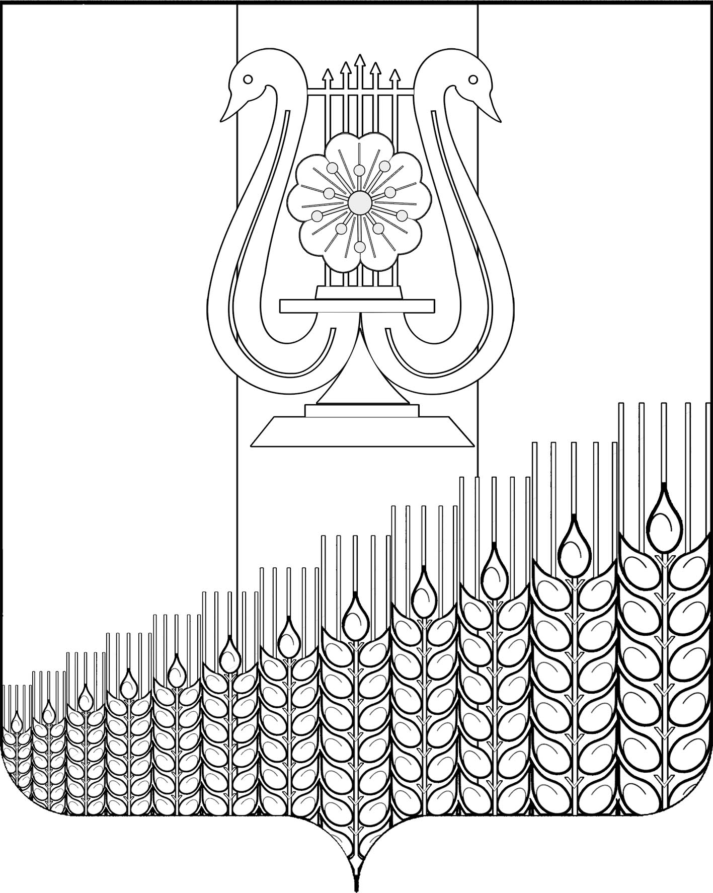
СОВЕТ
ПЕРВОМАЙСКОГО СЕЛЬСКОГО ПОСЕЛЕНИЯ
КУЩЕВСКОГО РАЙОНА

РЕШЕНИЕ

от___________г. №______
пос. Первомайский

О принятии устава Первомайского сельского поселения
Кущевского района в новой редакции

В соответствии с пунктом 1 части 10 статьи 35, частью 3 статьи 44 Федерального закона от 06 октября 2003 года № 131-ФЗ « Об общих принципах организации местного самоуправления в Российской Федерации», Совет Первомайского сельского поселения Кущевского района РЕШИЛ:
1. Принять устав Первомайского сельского поселения Кущевского района (прилагается).
2. Поручить главе Первомайского сельского поселения Кущевского района М.Н.Поступаеву зарегистрировать устав Первомайского сельского поселения Кущевского района в установленном порядке.
3. Опубликовать зарегистрированный устав Первомайского сельского поселения Кущевского района в районной газете «Вперед».
4. Со дня вступления в силу устава, принятого настоящим решением, признать утратившим силу устав Первомайского сельского поселения Кущевского района, принятый решением Совета Первомайского сельского поселения Кущевского района от 11 марта 2016 года № 88 «О принятии устава Первомайского сельского поселения Кущевского района в новой редакции».
5. Контроль за выполнением настоящего решения возложить на постоянную комиссию по социальным вопросам Совета Первомайского сельского поселения Кущевского района (Шостак).
6. Настоящее решение вступает в силу со дня его официального опубликования, произведенного после его государственной регистрации, за исключением пункта 2-3 и 5-6,вступающих в силу со дня его подписания.

Председатель Совета Первомайского сельского
поселения Кущевского района В.Ф.Шевченко

Глава Первомайского сельского поселения
Кущевского района М.Н.Поступаев

